T1-2 : LA MASSE VOLUMIQUE

Compétences du programme à acquérir :

- Connaître et savoir utiliser la relation mathématique entre masse volumique, masse et volume.
- Savoir identifier la nature d’un matériau à partir de sa masse volumique.
- Savoir que la masse volumique varie avec la température.

I MASSE ET VOLUME

Rappels : masse et volume

- La masse est une grandeur liée à la quantité de ……………………….. d’un corps. Elle se mesure avec une ……………………..
- Le volume est une grandeur qui indique l’……………………….. occupé par un corps. Il se mesure avec une …………………………… graduée ou peut être calculé directement si le corps est un solide de forme ……………………….

Relation entre masse et volume d’un corps

Si l’on mesure la masse $m$ de différents échantillons constitués de la même matière mais de volumes $V$ différents, on remarque que le rapport $\frac{m}{V}$ entre la masse de l’échantillon et son volume est le même : la masse de l’échantillon est ………………………………………… à son volume.
Ce rapport correspond à la masse volumique que l’échantillon.

II LA MASSE VOLUMIQUE : DEFINITION, UNITES, MESURE ET PROPRIETES

Définition de la masse volumique et unités possibles

Définition : La masse volumique d’une substance correspond au rapport de sa masse par son volume : c’est donc la masse de cette substance par unité de volume.
Elle est notée avec la lettre grecque $ρ$ (« rhô ») et est déterminée par la relation : $ρ=\frac{m}{V}$
Si on transforme cette formule, on obtient : m = ………………… et V$=\frac{…………}{………..}$

Unité : L’unité de la masse volumique $ρ$ dépend des unités choisies pour la masse $m$ et le volume $V$ :
- si $m$ est en $kg$ et $V$ en $L$ alors $ρ$ est en $kg/L$ ;
- si $m$ est en $g$ et $V$ est en $mL$ alors $ρ$ est en $g/mL$ ;
- si $m$ est en $g$ et $V$ est en ${cm}^{3}$ alors $ρ$ est en $g/{cm}^{3}$ …

ACTIVITE 1 : Convertir des unités de masse volumique
Un volume peut être exprimé en $L$ ou en $m^{3}$. La correspondance entre les deux unités est que $1 L=. . . dm^{3}$.
La masse volumique de l’aluminium est égale à 2700 $kg/m^{3}$. On souhaite l’exprimer en $g/mL$.
- A l’aide du tableau, convertir 1 $m^{3}$ en $mL$ : …………………………………………………………………………………………………
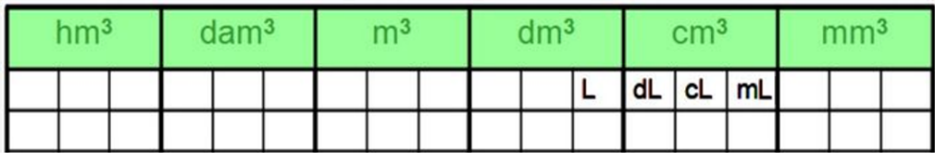
- Convertir maintenant 2700 $kg$ en $g$ : ……………………………………………………………………………………………………………
- En déduire la masse volumique de l’aluminium en $g/mL$ en réalisant le calcul suivant :
$\frac{2700 kg}{1 m^{3}}= \frac{……………………………… g}{…………………………… ml}=$ …………………………………. $g/mL$

Mesurer la masse volumique d’un échantillon solide ou liquide (voir TP n°2)

- Pour un liquide :
On mesure la masse d’un certain volume de liquide. Grâce à la balance, on mesure la masse $m$ (penser à tarer la balance). Grâce à l’éprouvette graduée, on mesure le volume $V$ et on peut alors calculer la masse volumique.
- Pour un solide :
On détermine le volume $V$ du solide, puis on mesure sa masse $m$ à l’aide d’une balance. Si le solide a une forme simple on calcule son volume sinon on le détermine à l’aide d’une éprouvette contenant de l'eau par la technique de déplacement d’eau.

ACTIVITE 2 : Calculer la masse volumique d’un liquide et d’un solide

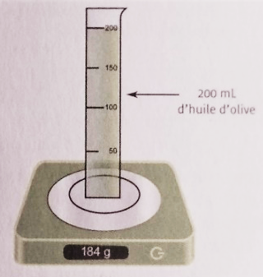 | 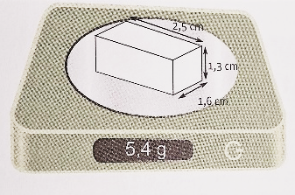 | m_{solide} = 320 g  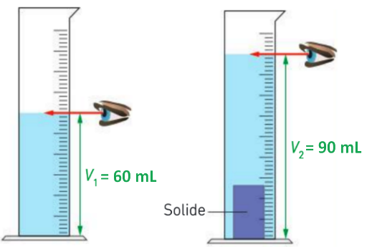
ρ = …………………………… | ρ = …………………………… | ρ = …………………………………

Propriétés de la masse volumique

La masse volumique d’une substance dépend des conditions dans lesquelles elle se trouve. Elle varie en fonction de la température et de la pression, surtout pour les gaz, mais c’est aussi vrai pour les liquides et les solides.
Cela implique donc de préciser dans quelles conditions la valeur de la masse volumique est donnée ; le plus souvent, lorsqu’aucune précision n’est apportée cela sous-entend qu’on se réfère aux conditions ambiantes (pression atmosphérique égale à 1,013 bar et température de 25°C).
TP n°3 : Si la température augmente, la masse volumique de l’eau …………………… car le volume ……………………. Ce phénomène est majoritairement responsable de l’élévation du niveau des mers et des océans.
III LA MASSE VOLUMIQUE : UN OUTIL D’IDENTIFICATION

Reconnaître une substance chimique ou un matériau (TP n°4)

Chaque substance chimique, chaque matériau possède une masse volumique constante (à température et pression constantes) qui peut servir à l’identifier.
Matériau | Or | Acier | Béton | Bois acajou | Lait | Eau
$$ρ (kg/m^{3})$$ | 19300 | 7850 | 2300 | 700 | 1030 | 1000

Identifier un liquide dans un mélange hétérogène

Dans le langage courant, on dit qu'un matériau est dense lorsque sa masse volumique est élevée.

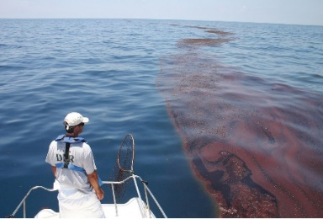
Un liquide flotte sur tout autre liquide avec lequel il n’est pas miscible et qui est plus dense que lui (c’est-à-dire qui possède une masse volumique ………………………… à la sienne).

C’est la raison pour laquelle le pétrole flotte sur l’eau lorsqu’il est accidentellement déversé sur la mer.

ACTIVITE 3 : Flotte ou coule ?
Liquides | Masse volumique
Cyclohexane | $$0,78g/{mL}$$
Ethanol | $$0,79g/{mL}$$
Huile d’arachide | $$0,92g/{mL}$$
Eau | $$1,00g/{mL}$$
Eau salée saturée | $$1,13g/{mL}$$

- On verse de l’eau et du cyclohexane dans un tube à essais. Les deux liquides ne se mélangent pas.
En utilisant les données du tableau, identifier la place du cyclohexane et la place de l’eau dans le tube à essais en légendant le schéma.

- On verse de l’huile d’arachide et de l’éthanol dans un tube à essais. Les deux liquides ne se mélangent pas.
En utilisant le tableau de données, identifier la place de l’huile et la place de l’éthanol dans le tube à essais en légendant le schéma.

